#### (od verze 4.72.1.11)

Záložka „***grafický***“ se nachází v sekci „***designér***“ dialogového okna ***Nastavení***

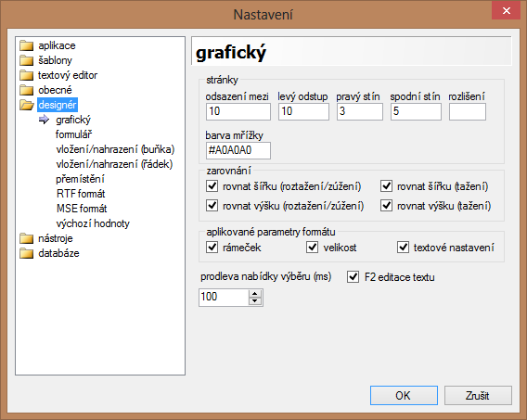

Jedná se o záložku nastavení chování grafických doplňků při provádění specifických funkci. Tato záložka zprostředkovává zápis konfiguračních hodnot, které následně se používají grafickými doplňky pro práci dle potřeb uživatele. Zde jsou informace pouze o tom, kam se informace zapisuji a co znamenají, ovšem pokud dopady změn nejsou jednoznačné, pak jsou více popsány v kapitolách grafických doplňku používajících daná nastavení.

Záložku lze vizuálně rozdělit na několik sekcí: sekce *stránky*, *zarovnání*, *aplikované parametry formátu* a *jiné*.

Přiblížíme si každou sekci:

1. ***stránky***– 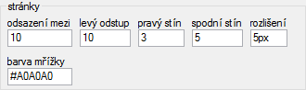 – zde lze nastavit poziční a vzhledové hodnoty objektu stránka, a sice:

* *odsazení mezi stránkami* –  – veličina rozestupu mezí objekty stránka (jinými slovy mezí stránkami) na pracovní ploše grafického doplňku aplikace; tato veličina je celé číslo reprezentující velikost v pixelech, u tohoto čísla není nutno uvádět měrnou jednotku; pokud tato hodnota nebude celé číslo nebo bude obsahovat i měrnou jednotku, pak se při uložení do konfigurace hodnota vynuluje; změna nastavení této hodnoty se projeví při novém vytvoření stránky; příklady:

 –

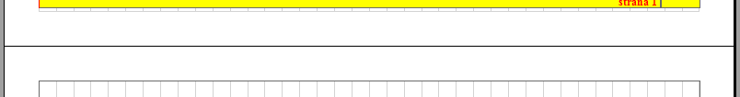

 –

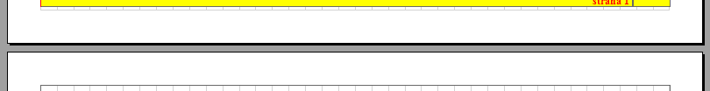

* *levý odstup stránek* –  – veličina odstupu objektu stránka od levého okraje pracovní plochy grafického doplňku; tato veličina je celé číslo reprezentující velikost v pixelech, u tohoto čísla není nutno uvádět měrnou jednotku; pokud tato hodnota nebude celé číslo nebo bude obsahovat i měrnou jednotku, pak se při uložení do konfigurace hodnota vynuluje; změna nastavení této hodnoty se projeví při novém kreslení stránky;

příklady:

 – 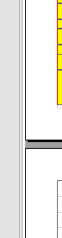

 – 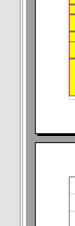

* *rozlišení* –  – veličina prezentující velikost aktuálního rozlišení objektu stránka; lze zadávat jako celé číslo bez měrné jednotky (výchozí měrná jednotka) nebo s měrnou jednotkou v pixelech (px) – výchozí měrná jednotka, twipech (tw), milimetrech (mm); grafické znázornění této veličiny je mřížka, která se dá dle potřeby „vypnout/zapnout“ pomocí položky zobrazit/skrýt mřížku ( ) hlavní nabídky aplikace (Formát-> zobrazit/skrýt mřížku) nebo tlačítka  panelu nástrojů;

příklad:

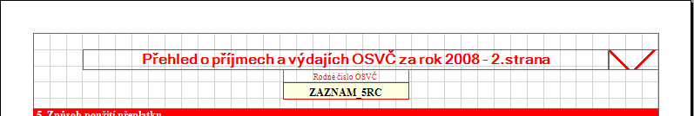

nebo



* *pravý stín stránky* –  – veličina velikosti pravého stínu (černá svisla čára podél stránky šířky uvedené velikosti) objektu stránka; tato veličina je celé číslo reprezentující velikost v pixelech, u tohoto čísla není nutno uvádět měrnou jednotku; pokud tato hodnota nebude celé číslo nebo bude obsahovat i měrnou jednotku, pak se při uložení do konfigurace hodnota vynuluje; změna nastavení této hodnoty se projeví při novém kreslení stránky;

příklady:

 – 

 – 

* *spodní stín stránky* – – veličina velikosti spodního stínu (černá horizontální čára podél stránky výšky uvedené velikosti) objektu stránka; tato veličina je celé číslo reprezentující velikost v pixelech, u tohoto čísla není nutno uvádět měrnou jednotku; pokud tato hodnota nebude celé číslo nebo bude obsahovat i měrnou jednotku, pak se při uložení do konfigurace hodnota vynuluje; změna nastavení této hodnoty se projeví při novém kreslení stránky;

příklady:

 – 

 – 

* *barva mřížky (zvýraznění objektu)* – dovoluje uživateli nakonfigurovat barvu pomocné mřížky pro zpřehlednění obsahu na stránce a zvýraznění každého objektu; barvu lze zadávat buď v hexadecimálním tvaru, nebo známou barvu lze také zadat anglickým textem; barva transparent znamená průhlednost výchozího zvýraznění objektu resp. mřížky; u různých typů sestav pojem mřížka se liší;

příklady:

 – 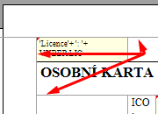

 – 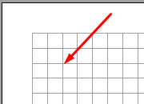

 – 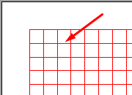

1. ***zarovnání***– – skupina nastavení chování grafických objektů při nastavení jejích pozice nebo velikosti; skupinu teoreticky lze rozdělit na 2 podskupiny: velikostní *zarovnání * a *zarovnání poziční *; projdeme a vysvětlíme si položky dané sekce:
   * + - * *rovnat šířku (roztažení/zúžení)* –  – indikace nutnosti zarovnat šířku grafického objektu při změně jeho velikosti *roztahováním* nebo *zužováním* pomocí myši;
         * *rovnat výšku (roztažení/zúžení)* –  – indikace nutnosti zarovnat výšku grafického objektu při změně jeho velikosti *roztahováním* nebo *zužováním* pomocí myši;
         * *rovnat šířku (tažení)* –  – indikace nutnosti zarovnat šířku grafického objektu při změně jeho pozice *tažením* pomocí myši;
         * *rovnat výšku (tažení)* –  – indikace nutnosti zarovnat výšku grafického objektu při změně jeho pozice *tažením* pomocí myši;
2. ***aplikované parametry formátu*** –  – skupina umožňující výběr vlastnosti, které se aplikuji po použití funkci *aplikovat formát na vybrané objekty*; specifika dané funkce jsou popsaná u příslušných grafických doplňků; zde lze zaškrtáváním vybrat následující vlastnosti:
   * + - * **rámeček** –  – informace o rámečku objektu/ů, na který/é bude použitá funkce, se přepíše informaci ze schránky;
         * **velikost** –  – informace o velikosti objektu/ů, na který/é bude použitá funkce, se přepíše informaci ze schránky;
         * **textové nastavení** –  – informace o textovém nastavení objektu/ů, na který/é bude použitá funkce, se přepíše informaci ze schránky;
3. ***prodleva nabídky výběru (ms)*** –  – zde se nastaví délka držení stisknutého levého tlačítka myši nad grafickým objektem, než se případně objeví seznam všech objektů pod kurzorem myší; pokud pod objektem se nenachází žádný jiný objekt kromě objektu stránka, pak se seznam neobjeví; hodnota je celé číslo v rozmezí od **100** do **10000** prezentující čas v milisekundách, které lze buď vepsat do numerického objektu, nebo šipkami vybrat potřebný čas;

příklady:

* + - * + 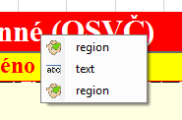
        + 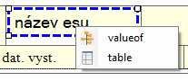

1. ***F2 editace textu*** –  – indikuje aktivaci funkce přímé editace grafického textového objektu při jeho výběru a stisknutí klávesy F2, nebo také chování se grafického textového objektu při opuštění myší na jeho obsah; tj. je-li toto políčko zaškrtnuté, pak aby uživatel mohl přímo editovat grafický textový objekt, musí po jeho výběru stisknout klávesu F2, pokud toto políčko není vybrané, pak přímá editace grafického textového objektu se aktivuje mimo klávesu F2 i při opuštění pravého tlačítka myši na jeho obsah;